CHAPTE R 5
Controladores LED basados en reductores
El primer controlador LED de conmutación que estudiaremos es el convertidor reductor. El convertidor reductor es el más simple de los controladores de conmutación y es un convertidor reductor para aplicaciones en las que el voltaje de carga nunca supera aproximadamente el 85% del voltaje de alimentación. El límite de aproximadamente el 85% se debe a los retrasos de conmutación en el sistema de control. En un circuito de convertidor reductor, generalmente se usa un MOSFET de potencia para cambiar el voltaje de alimentación a través de un inductor y una carga de LED conectados en serie. El inductor se utiliza para almacenar energía cuando se enciende el MOSFET; esta energía se utiliza para proporcionar corriente al LED cuando se apaga el MOSFET. Un diodo a través del LED y el circuito del inductor proporciona una ruta de retorno para la corriente durante el tiempo de apagado del MOSFET. En la Figura 5.1 se muestra un esquema simple.
CORRIENTE CIRCULANTE
CONTROLADOR
SUMINISTRO V+
(
MOSFET APAGADO
)
ACTUAL
(
MOSFET ENCENDIDO
)
Pregunta 1
L1
D1
350

LED mA
Figura 5.1: Controlador de LED reductor.
Los convertidores reductores son una opción atractiva para los controladores LED en aplicaciones fuera de línea y de bajo voltaje, ya que pueden producir una corriente LED constante con eficiencias muy altas. Un convertidor reductor controlado por corriente máxima puede proporcionar una variación razonable de la corriente LED en una amplia gama de voltajes de entrada y LED y no necesita ningún esfuerzo de diseño en el diseño de control de retroalimentación. Junto con el hecho de que estos convertidores pueden diseñarse para funcionar con eficiencias superiores al 90%, el controlador basado en reductores se convierte en una solución atractiva para impulsar LED de alto brillo.

5.1 Un ejemplo de IC de control de convertidor reductor
El circuito integrado Supertex HV9910B ha sido diseñado especialmente para la conducción LED. Es un buen ejemplo de una solución de bajo costo y bajo número de componentes para implementar el convertidor reductor de modo continuo (el CI en sí solo necesita tres componentes adicionales para funcionar). La atenuación lineal o PWM también se puede implementar fácilmente utilizando el IC. En la figura 5.2 se muestra un diagrama de la HV9910B.
S
VIN
VDD
LD
PWM_D
100

k
7.5

V
OSC
Rosc
PUERTA
CS
HV9910
–
+
CM
–
+
CM
250

Mv
R
Q
Reg
GND
Figura 5.2: Supertex HV9910B.
El HV9910B tiene dos voltajes de umbral de detección de corriente: un voltaje interno de 250 mV y un voltaje externo en el pin LD. El voltaje umbral real utilizado durante la conmutación será el más bajo de los dos. El bajo valor de la tensión de detección permite el uso de valores bajos de resistencia para la detección de corriente, lo que significa una alta eficiencia.
El IC HV9910B funciona con una entrada de hasta 8 V, que se requiere para algunas aplicaciones automotrices, y puede aceptar un máximo de entrada de 450 V, lo que lo hace ideal para aplicaciones fuera de línea. El CI tiene un regulador interno que suministra 7,5 V para alimentar los circuitos internos del CI desde el voltaje de entrada, lo que elimina la necesidad de una fuente de alimentación externa de bajo voltaje. El IC es capaz de controlar el MOSFET externo directamente, sin necesidad de circuitos de controlador adicionales.

5.2 Circuitos reductores para aplicaciones de CC
Para aplicaciones de CC, se puede utilizar el esquema que se muestra en la Figura 5.3.
8
RT
–
10
30

V CC
C1
D1
L1
350

LED mA
470

μ
H
Pregunta 1
VN3205N8
R2
,62R
0
R1
100
K
BQ
060
10
1
6
5
4
7
2
3
4.7

μ
F
C3
2
,
2

μ
F 10

V
VDD
PWM_D
LD
GND
PUERTA
CS
HV9910
VIN
Figura 5.3: Convertidor reductor para aplicaciones de CC.

5.2.1 Especificación de destino
Voltaje de entrada = 10 V-30 V
Tensión de la cadena de LED = 4–8V
Corriente LED = 350 mA
Eficiencia esperada = 90%

5.2.2 Elección de la frecuencia de conmutación y la resistencia (R1)
La frecuencia de conmutación determina el tamaño del inductor L1. Una frecuencia de conmutación más grande dará como resultado un inductor más pequeño, pero aumentará las pérdidas de conmutación en el circuito. Una frecuencia de conmutación típica para aplicaciones de bajo voltaje de entrada es f_{s} = 150 kHz, lo cual es un buen compromiso. A partir de la hoja de datos de HV9910B, la resistencia de temporización entre el pin RT y la tierra que se necesita para lograr esta frecuencia es de 150k .
Sin embargo, en este caso, el voltaje de entrada mínimo es solo el 80% del voltaje de salida máximo. En un convertidor reductor, el ciclo de trabajo del interruptor MOSFET (proporción del tiempo que el interruptor está encendido), viene dado por D= ^{VVOUTIN} y también será del 80%. Sin embargo, en el modo de conducción continua, se producirá inestabilidad cuando el ciclo de trabajo supere el 50%. Para evitar la inestabilidad, es necesario operar en modo de apagado constante. Esto se logra con el circuito HV9910B conectando la resistencia de sincronización entre el pin RT y el pin de la puerta. El circuito de temporización solo carga un condensador interno cuando la resistencia de temporización está conectada a 0V; el pin de la puerta está a 0 V cuando el MOSFET está apagado. Por lo tanto, el tiempo de apagado es constante, por lo que la frecuencia de conmutación varía a medida que cambia el voltaje de carga.
Si elegimos una resistencia de temporización que proporciona un tiempo de apagado constante de, digamos, 5 ms, con un ciclo de trabajo del 80%, el tiempo de encendido será de 20 ms. La frecuencia de conmutación será de 40 kHz. En el otro extremo, con un suministro de 30 V y una carga de 4 V, el ciclo de trabajo será de solo el 13,33%, por lo que el tiempo de encendido será de 767 ns. Ahora la frecuencia de conmutación es de 173,4 kHz. La frecuencia media de conmutación será de unos 100 kHz, por lo que podemos basar la selección de otros componentes en esto. La resistencia de sincronización para dar 5 ms de tiempo de inactividad será de 100k.

5.2.3 Elección del condensador de entrada (C1)
Un condensador electrolítico es bueno para mantener el voltaje, pero la gran ESR de estos condensadores hace que no sea adecuado para absorber la corriente de ondulación de alta frecuencia generada por el convertidor reductor. Por lo tanto, se necesitan condensadores de polipropileno metalizado o condensadores cerámicos en paralelo para absorber la corriente de ondulación de alta frecuencia. La capacitancia de alta frecuencia requerida se puede calcular como
C1 ^{¼} ð Yoo TOFF Þ

0:05 V_{mín.}
En este ejemplo de diseño, la capacitancia de alta frecuencia requerida es de aproximadamente 4,7 mF 50 V.
Este condensador debe ubicarse cerca del inductor L1 y del interruptor MOSFET Q1, para mantener la corriente de bucle de alta frecuencia dentro de un área pequeña en la PCB. En la práctica, se necesitan dos condensadores de este tipo con un pequeño inductor entre ellos (para hacer un filtro PI) para limitar las emisiones de interferencias electromagnéticas.

5.2.4 Elección del inductor (L1)
El valor del inductor que utilizamos depende del nivel permitido de corriente de ondulación en los LED. Suponga que una ondulación de –15% (un total de 30%) es aceptable en la corriente del LED.
La ecuación familiar para un inductor es E 1/4 L _{ddti} . Teniendo en cuenta el tiempo en que el interruptor MOSFET está apagado, de modo que el inductor suministra energía a los LED,
E 1/4 VLED 1/4 V _{o,max} 1/4 L _{ddti} . Otra forma de escribir esto es L 1/4 V_{o,max} ^{ddti} . Aquí, di es la corriente de ondulación = 0.3 I o,max y dt es el tiempo de apagado.
A continuación, el inductor L1 se puede calcular con el valor rectificado de la tensión de entrada nominal como
L1 1/4 Vo,max TOFF
0:3 Io,max
En este ejemplo, L1 = 380 mH y el valor estándar más cercano es 470 mH. Dado que este valor es un poco más alto que el valor calculado, la corriente de ondulación será inferior al 30%.
La corriente nominal máxima del inductor será de 350 mA más un 15% de ondulación:
IP 1/4 0:35 1:15 1/4 0:4A:
La corriente RMS a través del inductor será la misma que la corriente promedio (es decir, 350 mA).

5.2.5 Elección del MOSFET (Q1) y el diodo (D2)
El voltaje máximo visto por el MOSFET es igual al voltaje de entrada máximo. Con una calificación de seguridad del 50%,

VFET 1/4 1:5 30V1/445V
La corriente RMS máxima a través del MOSFET depende del ciclo de trabajo máximo, que es del 80% en nuestro ejemplo. Por lo tanto, la clasificación actual del MOSFET es IFET Io,max 0:8 1/4 0:28A:
Por lo general, se elige un MOSFET con aproximadamente tres veces la corriente para minimizar las pérdidas resistivas en el interruptor. Para esta aplicación, elija un MOSFET de 50 V y >1 A; un dispositivo adecuado es una pieza Supertex, VN3205N8, con una potencia nominal de 50 V 1,5 A.
La tensión nominal máxima del diodo es la misma que la del MOSFET. Por lo tanto
Vdiodo 1/4V FET 1/4 45V
La corriente media a través del diodo en las peores condiciones (ciclo de trabajo mínimo) es
Idiota 1/40:87 Io, máximo 1/40: 305A
Elija un diodo Schottky de 60 V y 1 A. El rectificador internacional 10BQ060 es un tipo adecuado.

5.2.6 Elección de la resistencia de detección (R2)
El valor de la resistencia de detección viene dado por

0:25
R2 1/4

1:15 Io,max
Esto es cierto si se utiliza el umbral de voltaje interno de 0,25 V. De lo contrario, sustituya el voltaje en el pin LD en lugar de los 0,25 V en la ecuación. Tenga en cuenta que el límite de corriente se establece en un 15% por encima de la corriente máxima requerida, debido a la ondulación total del 30% especificada.
Para este diseño, R2=0.625 . El valor estándar más cercano es R2=0.62 .
Si un valor estándar no está cerca del valor calculado, o si se requiere una disipación de potencia más baja en la resistencia de sentido (tal vez para aumentar la eficiencia), se puede conectar un divisor de potencial al pin LD para ajustarlo a un voltaje más bajo. Digamos que queremos usar un 0.47 resistencia; luego escalaríamos los 0,25 V en el pin LD en 0,47/0,625 = 0,752, de modo que se convierta en 188 mV.
Tenga en cuenta que el condensador C3 es un condensador de derivación para sostener el suministro interno de HV9910B V_{DD} durante la conmutación de MOSFET, cuando se requieren pulsos de corriente de alta frecuencia para cargar la puerta. Se recomienda un valor típico para C3 de 2,2 mF, 16 V, aunque en este diseño la carga de la puerta del MOSFET es muy baja, por lo que se puede utilizar 1 mF, 16 V en su lugar.

5.2.7 Errores comunes en el diseño de reductores de bajo voltaje
- Usar un inductor que tenga una inductancia demasiado alta.
Aunque aumentar el valor del inductor puede parecer la respuesta para reducir la ondulación de la corriente, en realidad causa problemas porque la corriente no cae lo suficiente entre los ciclos de conmutación para un control adecuado por parte del CI del controlador. El voltaje que se ve a través de la resistencia de detección de corriente en el encendido será casi el voltaje de referencia del comparador de detección de corriente. En el encendido habrá un aumento de corriente, causado por la corriente inversa del diodo del volante y la corriente a través de la capacitancia parásita del inductor. El aumento de corriente más pequeño creará un pico de voltaje a través de la resistencia de detección de corriente y, por lo tanto, el comparador de detección de corriente se disparará. Esto significa que el MOSFET se apagará casi inmediatamente después del encendido.
  - El patrón de conmutación típico es un ciclo de conmutación adecuado, en el que la energía se almacena en el inductor, seguido de un pulso de conmutación corto. Este pulso de conmutación proporciona muy poca energía al inductor, pero genera altas pérdidas de conmutación. El resultado es un circuito menos eficiente que podría sufrir problemas de sobrecalentamiento y EMI.
- Usar el tipo incorrecto de diodo de volante.
  - El diodo Schottky tiene una baja caída de voltaje directo, lo que dará una baja disipación de potencia. Sin embargo, en aplicaciones de bajo ciclo de trabajo, la corriente del LED fluye en el diodo del volante la mayor parte del tiempo. Un voltaje directo de, digamos, 0,45 V a 350 mA da como resultado pérdidas de conducción de 157,5 mW, por lo que un paquete de tamaño SMA funciona bien, pero para aplicaciones de mayor corriente se debe considerar un paquete SMB o SMC grande. Tenga en cuenta que la caída de voltaje directo de los diodos Schottky aumenta con su clasificación de corriente, por lo que un Schottky de 30 V tiene un V f mucho más bajo que un Schottky de 100 V.

5.3 Circuitos reductores para entrada de CA
Ahora discutiré el diseño de un controlador LED basado en reductores utilizando el HV9910B con la ayuda de un ejemplo de aplicación de entrada de red de CA. El mismo procedimiento se puede utilizar para diseñar controladores LED con otros rangos de voltaje de entrada. El esquema se muestra en la Figura 5.4.
PUERTA
V+
C2
D1
L1
7
,
4

Mh
350

LED mA
Pregunta 1
STD2NM60T4
R2
0
,62R
R1
K
470
UF4005
1
6
7
4
2
5
8
3
330

Nf
C1
uF
33
NTC
230

VAC
Vivir
C3
10
,2uF
2

V
VDD
LD
CS
PWM_D
GND
Rosc
HV9910
VIN
+
Figura 5.4: Circuito reductor de entrada de red universal.
Los diseños para una entrada de CA tienen dos áreas problemáticas que abordar. Además de tener en cuenta los aspectos de accionamiento del LED, también hay que tener en cuenta el suministro de baja frecuencia y, por lo general, de alta tensión. Debido a que estamos aplicando un suministro de alto voltaje sinusoidal de baja frecuencia, se necesitan condensadores de entrada de alto valor para mantener el voltaje de suministro durante las cúspides entre cada medio ciclo de la entrada. La aplicación de alto voltaje a través de condensadores de alto valor crea una gran corriente de entrada que puede causar daños, por lo que se requiere un limitador de irrupción (termistor de coeficiente de temperatura negativo).

5.3.1 Especificación de destino
Voltaje de entrada = 90 V a 265 V CA (230 V CA nominal)
Tensión de la cadena de LED = 20-40 V
Corriente LED = 350 mA
Eficiencia esperada = 90%

5.3.2 Elección de la frecuencia de conmutación y la resistencia (R1)
La frecuencia de conmutación determina el tamaño del inductor L1. Una frecuencia de conmutación más grande dará como resultado un inductor más pequeño, pero aumentará las pérdidas de conmutación en el circuito. Una frecuencia de conmutación típica para aplicaciones de alto voltaje de entrada es f_{s} = 80 kHz, lo cual es un buen compromiso. De la hoja de datos de HV9910B, la resistencia de sincronización necesaria para lograr esto es 470k .

5.3.3 Elección del puente de diodos de entrada (D1) y el termistor (NTC)
La tensión nominal del puente de diodos dependerá del valor máximo de la tensión de entrada. Un factor de multiplicación de 1,5 da un margen de seguridad del 50%. Vpuente ¼ 1:5 2ffi Vmax, ac 1/4 562V
p
La corriente nominal dependerá de la corriente promedio más alta consumida por el convertidor, que se encuentra en el voltaje de entrada mínimo (nivel de CC, lo que permite una "caída" a través del condensador de entrada entre los picos de voltaje de la línea de CA) y en la potencia de salida máxima. El voltaje de entrada mínimo debe ser más de la mitad del voltaje máximo de la cadena de LED, para asegurarse de que el ciclo de trabajo se mantenga por debajo del 50% y, por lo tanto, permanezca estable. Para este ejemplo, el voltaje mínimo rectificado debe ser
Vmin,dc 1/4 2 Vo, máx. 1/4 80V:
Ibridge 1/4 V^{o, máx} Io,max 1/4 14 1/4 0:194A
Vmin, dc 72
Para este diseño, utilizando una fuente de alimentación de 230 V CA, elija un puente de diodos de 600 V y 1 A.
El termistor debe limitar la corriente de irrupción a no más de cinco veces la corriente de estado estacionario, suponiendo que se aplique el voltaje máximo. La resistencia al frío requerida es:
Rcold ^{¼} p2ffi Vmax, ac
5 Ibridge
Esto nos da una resistencia de 380 a 25 C. Los cálculos sugieren que elegimos un termistor cuya resistencia sea de alrededor de 380 y una corriente RMS superior a 0,2 A, pero en la práctica bastaría con un termistor de 120 clasificado en 1 A.

5.3.4 Elección de los condensadores de entrada (C1 y C2)
El primer criterio de diseño que se debe cumplir es que el voltaje máximo de la cadena de LED debe ser inferior a la mitad del voltaje mínimo de entrada. Esto es para satisfacer los requisitos de estabilidad cuando se opera a una frecuencia de conmutación constante. Como ya hemos visto, la tensión mínima rectificada debe ser
Vmin,dc 1/4 2 Vo, máx. 1/4 80V
El condensador de retención requerido en la salida del puente de diodos deberá calcularse con el voltaje de entrada de CA mínimo. El condensador se puede calcular como
C1 Vo,max Io,max

2 V2min,ac V2min, dc Freq
En este ejemplo,

C1 26:45 mF
El voltaje nominal del condensador debe ser mayor que el voltaje de entrada máximo.
) Vmax,cap P2FFI Vmax, ac

Vmax, tapa 375V
Elija un condensador electrolítico de 450 V y 33 mF.
El condensador electrolítico es bueno para mantener el voltaje, pero la gran ESR de estos condensadores lo hace inadecuado para absorber la corriente ondulada de alta frecuencia generada por el convertidor reductor. Por lo tanto, se necesita un condensador de polipropileno metalizado en paralelo con el condensador electrolítico para absorber la corriente de ondulación de alta frecuencia. La capacitancia de alta frecuencia requerida se puede calcular como
C2 1/4 Ido,max 0:25 T s 0:05 Vmin,dc
En este ejemplo de diseño, la capacitancia de alta frecuencia requerida es de aproximadamente
0,33 mF, 400 V. Este condensador debe ubicarse cerca del inductor L1 y del interruptor MOSFET Q1, para mantener la corriente de bucle de alta frecuencia dentro de un área pequeña en la PCB.

5.3.5 Elección del inductor (L1)
El valor del inductor que utilizamos depende del nivel permitido de corriente de ondulación en los LED. Suponga que una ondulación de –15% (un total de 30%) es aceptable en la corriente del LED.
La ecuación familiar para un inductor es E 1/4 L _{DDTI} : Teniendo en cuenta el momento en que el interruptor del MOSFET está apagado, de modo que el inductor esté suministrando energía al
LEDs, E1/4V_{LED} 1/4V_{o, máx} 1/4L _{DDTI} : Otra forma de escribir esto es L1/4V_{o, máx} ^{DDTI} .
1 p Valor, máx.
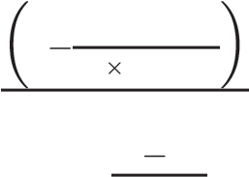
Aquí, di es la corriente de ondulación = 0.3 Io, max y dt es el tiempo de inactividad dt ^{¼} _{2ffi} fVs ac,nom .
Tenga en cuenta que D 1/4 VVoutin da un ciclo de trabajo del circuito reductor, por lo que el tiempo de apagado es dt 1/4 ^{ð1fsDÞ} .
A continuación, el inductor L1 se puede calcular con el valor rectificado de la tensión de entrada nominal como

Vo,max 1 p2Vo, maxVac, nom
L1 1/4 Ffi

0:3 Io,max Fs
En este ejemplo, L1 = 4,2 mH. El valor estándar más cercano es 4,7 mH. Dado que este valor es un poco más alto que el valor calculado, la corriente de ondulación será inferior al 30%.
La corriente nominal máxima del inductor será de 350 mA más un 15% de ondulación:

IP 1/4 0:35 1:15 1/4 0:4A
La corriente RMS a través del inductor será la misma que la corriente promedio (es decir, 350 mA).
Tenga en cuenta que con un valor de inductancia grande, la capacitancia parásita a través de la bobina podría ser significativa y afectará las pérdidas de conmutación.

5.3.6 Elección del MOSFET (Q1) y el diodo (D2)
El voltaje máximo visto por el MOSFET es igual al voltaje de entrada máximo. Con una clasificación de seguridad del 50%, V_{FET} ¼ 1:5 2ffi 265 1/4 562V
p
La corriente RMS máxima a través del MOSFET depende del ciclo de trabajo máximo, que es del 50% por diseño. Por lo tanto, la clasificación actual del MOSFET es IFET Io,max 0:5ffi 1/4 0:247A
p
Por lo general, se elige un MOSFET con aproximadamente tres veces la corriente para minimizar las pérdidas resistivas en el interruptor. Para esta aplicación, elija un MOSFET de 600 V y >1 A; un dispositivo adecuado es una pieza ST, STD2NM60, con una potencia nominal de 600 V 2 A. Este MOSFET tiene una resistencia de encendido de 2.8. Con 350 mA que se pasan hasta el 50% del tiempo, las pérdidas de conducción serán de 171 mW.
Aunque se podría usar un MOSFET con menor resistencia de encendido para reducir las pérdidas de conducción, las pérdidas de conmutación, que son causadas por la capacitancia parásita y la corriente de recuperación inversa del diodo, serán mayores. El diodo D2 pasa corriente en la dirección inversa durante un corto período de tiempo: imagine un valor mecánico que está pasando un fluido: cuando la presión se invierte, la válvula tarda poco tiempo en cerrarse y cerrar el flujo inverso. La analogía se puede aplicar a los diodos, porque tienen electrones libres en su banda de conducción que tienen que ser barridos por el potencial inverso antes de que se detenga el flujo de corriente. Cada vez que el MOSFET se enciende, un pico de corriente pasa a través del MOSFET, pero la corriente está limitada por la clasificación de corriente del MOSFET, por lo que una clasificación de corriente más baja puede reducir las pérdidas de conmutación.
La tensión nominal máxima del diodo es la misma que la del MOSFET. Por lo tanto
Vdiodo 1/4 V FET 1/4 562V
La corriente promedio a través del diodo es
Idiota 1/4 0:5 Io, max 1/4 0:175A
Elija un diodo ultrarrápido de 600 V y 1 A. El UF4005 es un tipo ultrarrápido de bajo costo, pero para una mayor eficiencia se debe usar un diodo más rápido como STTH1R06. Si asumimos una caída de voltaje directo de 1 V a 350 mA, la pérdida de conducción será inferior a 350 mW en ciclos de trabajo bajos. La pérdida de conmutación podría ser mayor que este valor, pero es un problema menor en diodos más rápidos porque la conducción inversa es por un período de tiempo más corto.

5.3.7 Elección de la resistencia de detección (R2)
El valor de la resistencia de detección viene dado por

0:25
R2 1/4 1 :15 I_{o,max}
Esto es cierto si se utiliza el umbral de voltaje interno de 0,25 V. De lo contrario, sustituya el voltaje en el pin LD en lugar de los 0,25 V en la ecuación. Se podría aplicar un voltaje más bajo al pin LD para permitir que se use un valor conveniente de R2, como se describió anteriormente.
Para este diseño, R2=0.625 . El valor estándar más cercano es R2=0.62 .
Tenga en cuenta que el condensador C3 es un condensador de derivación para sostener el suministro interno de HV9910B V_{DD} durante la conmutación de MOSFET, cuando se requieren pulsos de corriente de alta frecuencia para cargar la puerta. Se recomienda un valor típico para C3 de 2,2 mF, 16 V, aunque para aplicaciones de CA se han utilizado con éxito condensadores más pequeños de tan solo 0,1 mF. La frecuencia de conmutación tiende a ser más baja y, por lo tanto, los requisitos de corriente de la puerta del MOSFET son bajos. Además, con un voltaje más alto en el pin de alimentación de entrada, es poco probable que la caída de voltaje a través del regulador interno durante la conmutación del MOSFET provoque una caída de bajo voltaje.

5.4 Circuitos reductores alimentados por un atenuador de fase de CA
Un controlador LED alimentado por un atenuador de fase de CA necesita circuitos adicionales especiales. Estos circuitos adicionales son necesarios debido al circuito de atenuación de fase. Los atenuadores de fase suelen utilizar un triac activado por un circuito pasivo de desplazamiento de fase. Debido a los transitorios de conmutación, que de otro modo causarían graves problemas de EMI, el triac es desviado por un condensador (normalmente 10 nF) y tiene un inductor en serie con su salida. El circuito del atenuador de fase se muestra en la Figura 5.5.
47
K
220
K
62

Nf
BR100
TRIAC
47

Nf
0.1

Mh
Figura 5.5: Circuito de atenuación de fase.
La entrada de un controlador LED inactivo es de alta impedancia, con un condensador grande en el lado de CC del puente rectificador. El condensador a través del triac permite que fluya una pequeña corriente a través del puente rectificador y el condensador de suavizado comienza a cargarse. Cuando el voltaje se acumula, el controlador LED intentará funcionar. El resultado es un parpadeo ocasional del LED.
Lo que se requiere es un circuito de descarga, para mantener el voltaje del condensador de suavizado por debajo del requerido para iniciar el controlador LED. Un 390 Se descubrió que la resistencia mantenía el voltaje del condensador de suavizado por debajo de 5 V. Para evitar una gran pérdida de potencia cuando el circuito está activo, se puede usar un simple detector de voltaje para desconectar el 390 cuando se detecta un voltaje superior a unos 8 V. Este circuito se muestra en la Figura 5.6.
CARRIL DC
+
ENTRADA DE CA
1N4006
1N4006
390
R
+9

V
47
K
VN2460N3
VN0106N3
220
K
100
K
7
V
5
7
V
5
Figura 5.6: Suavizado del circuito de descarga del condensador.
El triac necesita ver una carga. Una vez que se activa un triac, es la corriente de carga la que lo mantiene encendido; El TRIAC es un interruptor autosuficiente. Sin embargo, un controlador LED no proporciona carga hasta que el voltaje de entrada haya aumentado por encima del voltaje del LED, y se necesita un poco de tiempo para que esta corriente sea estable a un nivel lo suficientemente alto como para mantener el triac encendido. Por esta razón, se debe conmutar una carga adicional a través de la entrada del controlador LED a voltajes bajos.
Las pruebas han demostrado que una resistencia 2K2 funciona como una carga triac y que debe permanecer en circuito hasta que el voltaje de alimentación haya aumentado a aproximadamente 100 V, pero luego debe apagarse hasta el borde ascendente de la siguiente media onda. En la Figura 5.7 se muestra un circuito de enclavamiento para proporcionar esta función.
Estos circuitos se pueden combinar. El detector de voltaje para el circuito de descarga del condensador de suavizado también se puede utilizar para proporcionar una señal de habilitación para el controlador LED
CARRIL DC
+
ENTRADA DE CA
1N4006
1N4006
K
330
2
K
2
1

W
1N4148
+9

V
47
K
VN2460N3
VN0106N3
220
K
K
100
100

V
7
V
5
7
5
V
Figura 5.7: Interruptor de carga adicional.
(Entrada PWM). Por lo tanto, cuando el triac está apagado, el controlador LED también está apagado. El circuito combinado se muestra en la Figura 5.8.

5.5 Errores comunes en los circuitos reductores de entrada de CA
El error más común es intentar accionar un solo LED desde la red eléctrica de CA. El ciclo de trabajo es de _{salida en V} / entrada en _{V,} por lo que para la entrada de CA universal de 90 V a 265 V CA, el voltaje rectificado es de aproximadamente 100 V a 375 V. El peor de los casos es el voltaje más alto; considere la posibilidad de utilizar un LED blanco con una tensión directa de 3,5 V. El ciclo de trabajo será 3.5/375 = 0.9333% de ciclo de trabajo. Si la frecuencia de conmutación es de 50 kHz, con un segundo período de 0,02 ms, el tiempo de encendido del MOSFET será de solo 186 ns. Este tiempo es demasiado corto para el sentido actual
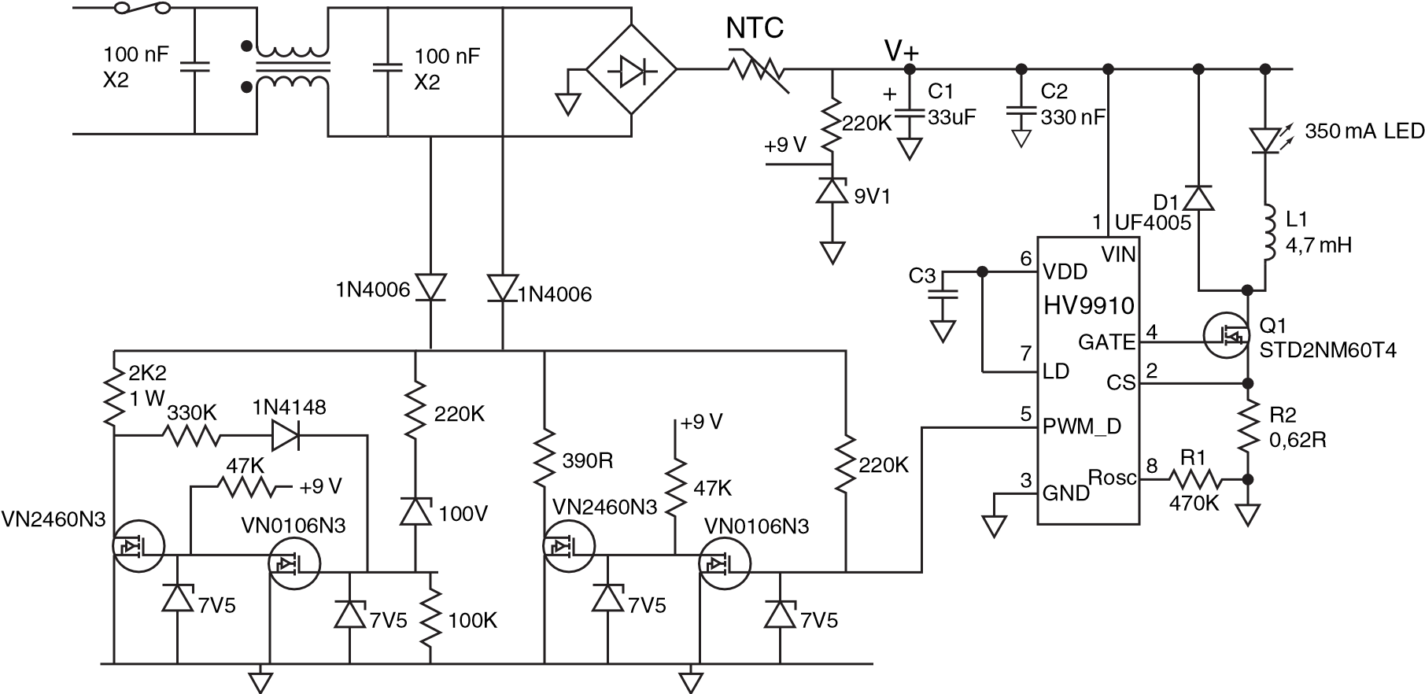
Figura 5.8: Controlador LED regulable de fase completa.
circuito para reaccionar; Debe ser de al menos 300 ns. Operar a 20 kHz dará un tiempo de encendido de 466ns, que está cerca del límite para un control preciso. Es posible que se necesite un dólar doble (consulte la siguiente sección).
Otro error es no tener en cuenta la capacitancia parásita de los devanados del inductor y la corriente inversa en el diodo del volante. Estos factores se pueden ignorar en aplicaciones de CC de bajo voltaje, pero no en aplicaciones de CA donde el suministro rectificado es de alto voltaje. El pico de corriente a través del MOSFET puede ser lo suficientemente alto como para disparar el circuito de detección de corriente, lo que resulta en una conmutación errática. Puede ser necesario un filtro RC entre la resistencia de detección de corriente y la entrada de detección de corriente del circuito integrado. Una resistencia en serie de 2,2k seguida de un condensador de derivación de 100 pF a tierra debería ser suficiente.

5.6 Doble dólar
El doble buck es un diseño inusual, como se muestra en la Figura 5.9. Utiliza un interruptor MOSFET, pero dos inductores (L2 y L3) en serie. Los diodos dirigen la corriente en L2, que debe funcionar en modo de conducción discontinua (DCM) para su correcto funcionamiento.
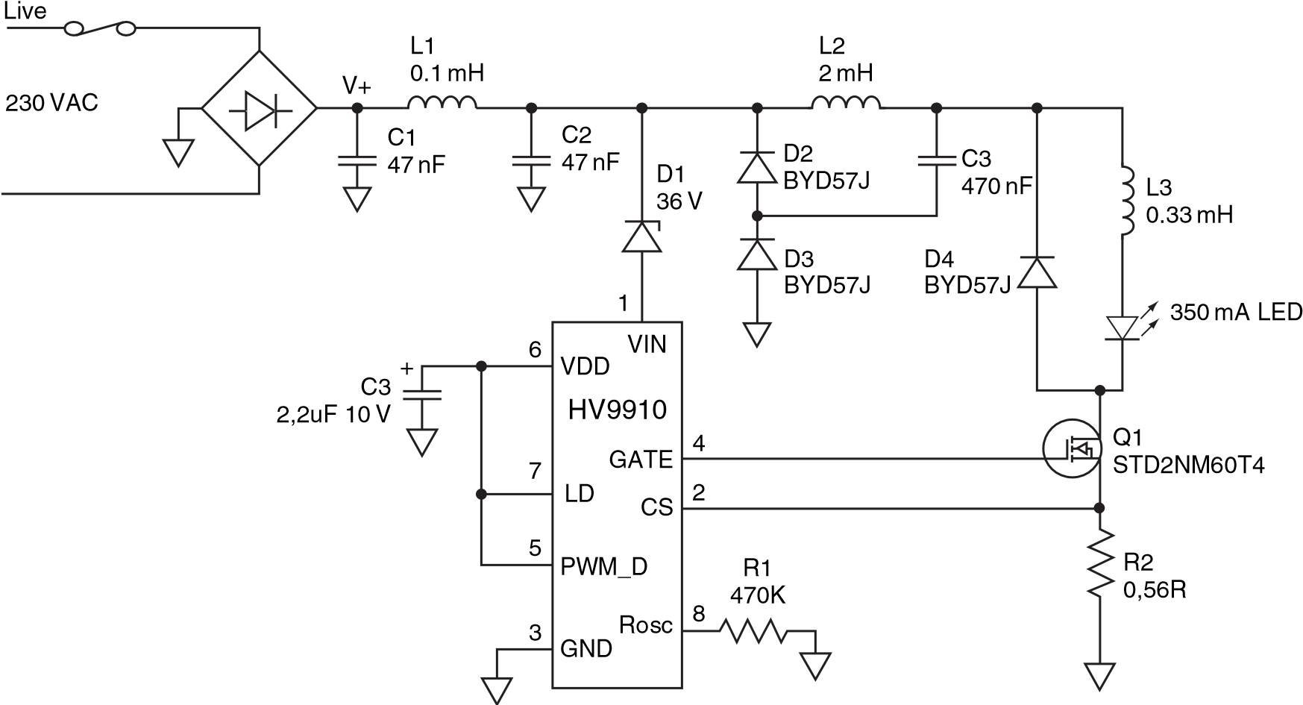
Figura 5.9: Doble dólar.
El doble reductor se utiliza cuando el voltaje de salida es muy bajo y el voltaje de entrada es alto. Un ejemplo es el accionamiento de un solo LED de alimentación desde una línea de alimentación de CA. Una sola etapa reductora no puede funcionar fácilmente porque el tiempo de encendido del convertidor reductor es demasiado pequeño, a menos que se utilice una frecuencia de conmutación muy baja.
Supongamos que el ciclo de trabajo máximo, D máx., es inferior a 0,5; supongamos también que la primera etapa (L2) está en modo de conducción límite (MCA) a Dmáx. El modo de conducción límite significa que la corriente a través del inductor cae a cero y comienza el siguiente ciclo de conmutación.
Vo Vinmin 1/4 Dmax2
O transpuesto, esto se convierte en:
Vo

Dmax 1/4 rffi
Vinmin
Esto supone que L2 está en BCM y L3 está en modo de conducción continua (CCM); a la tensión mínima de entrada de funcionamiento (V_{inmin}).
La tensión del condensador de almacenamiento en V_{inmin} y D_{máx} viene dada por la ecuación:
Vcmin 1/4Vinmin Dmin
La corriente máxima a través del inductor de la etapa de entrada, a V_{inmin} es igual a:
IL2Pk ¼ 2 IL2 Avg
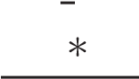
Vo Io
¼ 2
Vcmin
Por lo tanto, el inductor de la etapa primaria L2 tiene un valor dado por:
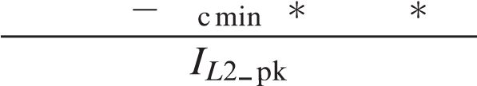
L2 1/4 ðVinmin V Þ Dmáximo Ts
La relación de transferencia para un convertidor reductor DCM (donde R es la resistencia de carga vista por el convertidor) viene dada por:

Vc 2
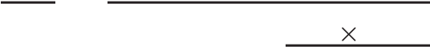
Vino 1/4 1 ^{t q1} t R 8TsL2D2ffi
La resistencia R vista por la primera etapa (y suponiendo que la segunda etapa está en CCM) viene dada por:
Vc2
R 1/4
Po
2 ðVc DÞ2 1/4 Vo2
) R D 1/4
Po Po
Combinando las dos ecuaciones anteriores (que resultan ser una constante):

Vc 2
K
Vin 1/4 ^{¼} 1 ^{þ} Q1 þ 8TsL2VoP2 offi
Encontramos que D es inversamente proporcional a V_{en}:
D 1/4 Vo 1/4 Vo
Vc K Ven
Y ahora podemos mostrar que la corriente máxima del inductor a través de L2 es una constante sobre el voltaje de entrada de funcionamiento:
Ajuste D=K⁰/V_{in}, K0 =Vo/K
K0 es una constante, ya que V_{o} es constante.
Il2, pk ¼ðVin VcÞ D Ts L2
1/4Vin ð1 KÞ VKin0 Ts

L1
¼ð1 KÞ K0 Ts

L2
Ahora podemos definir el voltaje de entrada promedio como el voltaje de entrada máximo ðp2ffiV_{acmaxÞ y} el voltaje de entrada mínimo de funcionamiento:
Vinavg 1/4 ðVinmax þ VinminÞ 2
El valor del condensador de almacenamiento se calcula en función de una ondulación de voltaje del 10% en el condensador a V en_{min} y D_{max}:
_{C} ¼ 0:5 IL2 Pk ð1 DmaxÞ Ts

0:1 Vcmin
El voltaje a través del condensador de almacenamiento, con entrada de voltaje promedio, viene dado por:
Ccavg 1/4 K Vinavg
Ahora podemos calcular el ciclo de trabajo promedio (con un voltaje de entrada promedio):

Vo
Davg 1/4
Vcavg Calculando el valor de L3:
L3 1/4 ðVcavg VoÞ DAvg Ts
DIL3

5.7 Buck histérico
Como alternativa al control de corriente máxima, se puede utilizar el control histérico. Esto utiliza un comparador rápido para accionar el interruptor MOSFET. La entrada al comparador es un circuito de detección de corriente lateral alta, donde se monitorea el voltaje a través de una resistencia en la alimentación de energía positiva a la carga del LED. Esto se muestra en la Figura 5.10.
VIN
Rcs
Comparador
MOSFET
Interruptor
+
–
LED
L
Diodo de volante de inercia
Figura 5.10: Circuito de control de corriente histérica.
El MOSFET se enciende cuando el nivel de corriente es igual o inferior a un voltaje de referencia mínimo. El MOSFET se apaga cuando la corriente es igual o superior a un voltaje de referencia máximo. Esto se muestra en la Figura 5.11. Con este método, la corriente media del LED permanece constante, independientemente de los cambios en la tensión de alimentación o en la tensión directa del LED.
Vcs (alto)
Vcs (Bajo)
Vcs (Promedio)
Vcs
Figura 5.11: Voltaje de detección de corriente (corriente en carga de LED).
El nivel de corriente se establece mediante un valor de resistencia adecuado, dado por:

1 V
_{RSENSE} ¼ CSðhighÞ þ VCSðlowÞ
2 ILED
En palabras, el voltaje de detección de corriente promedio (a medio camino entre los niveles alto y bajo) dividido por la corriente LED promedio requerida. La hoja de datos del controlador histérico que se está utilizando dará los niveles de voltaje de detección de corriente superior e inferior que usa el comparador.

